Otwock 25.05.2020r.
Dzień dobry

Witam Was serdecznie Dziewczynki. Mam nadzieję, że weekend minął Wam bardzo miło i sympatycznie. Dziś poniedziałek i znów zabieramy się do pracy.

Która z Was liczyła dni do końca ro ku szkolnego? Wiecie, że już za miesiąc zaczynamy wakacje. Wiem, że jesteście już zmęczone, dajecie z siebie naprawdę dużo, a Wasz wysiłek jest doceniany. Wasi rodzice też są wspaniali, czuwając nad Waszą formą i motywując Was do samodzielnej pracy. Już niedługo. Jeszcze tylko klasy ósme czeka duży wysiłek i może trochę mały stres – egzaminy w czerwcu. Pamiętajcie, że walczymy do końca i nauka trwa do ostatniego dnia.

A tym czasem mamy piękny maj.
Jutro jak wiecie obchodzimy DZIEŃ MATKI. Doceńcie poświęcenie, wysiłki Waszych Mam, ich wielkie serce i miłość do Was.
Czy myślałyście już co mogłybyście ofiarować swojej mamie? Zastanówcie się. Podrzucę kilka pomysłów i Wy też między sobą wymieńcie się ciekawymi sposobami jak zaskoczyć, jak zrobić Swojej Mamie niespodziankę.
Czy wiecie co lubi wasza Mama? Czym się interesuje, czego lubi słuchać, jakich piosenek, jakie filmy są jej ulubionymi? Jak lubi spędzać wolny czas? Jaka jest jej ulubiona książka albo autor? Zbieramy pomysły:

Kwiaty Pyszny deser

Laurka Wspólny spacer

Pomoc w pracach w domu (porządki w domu, pomoc w przygotowaniu posiłku, wspólne pieczenie ciasta)
Zrobienie ulubionej kawy mamie

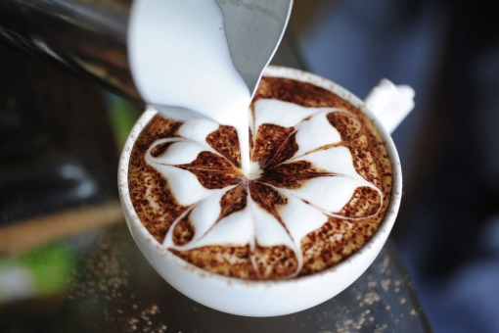

Włączenie ulubionej piosenki Waszej mamy
Przygotowanie śniadania

Kwiaty z origami
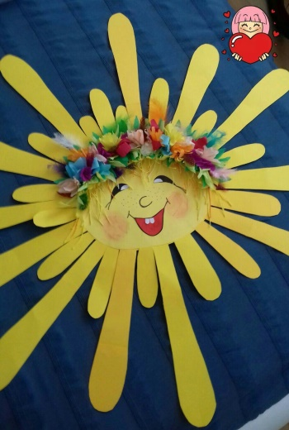
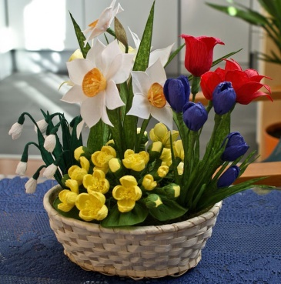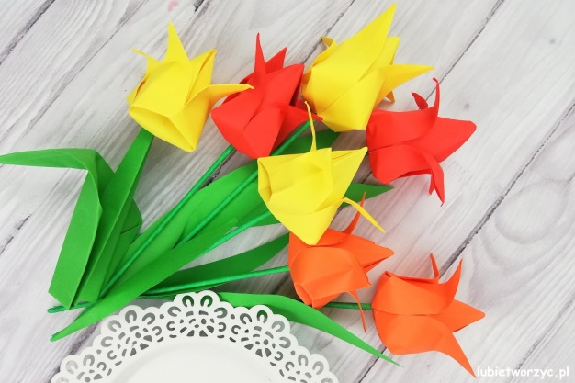

Wspólne spędzenie czasu , zagranie w karty, UNO, DOBBLE lub grę planszową, MONOPOL, SCRABLE, RUMMIKUB, JENGA, PUZZLE
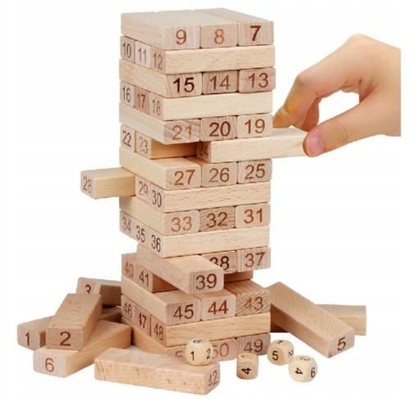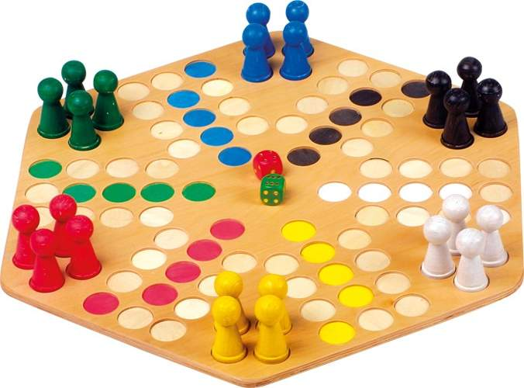

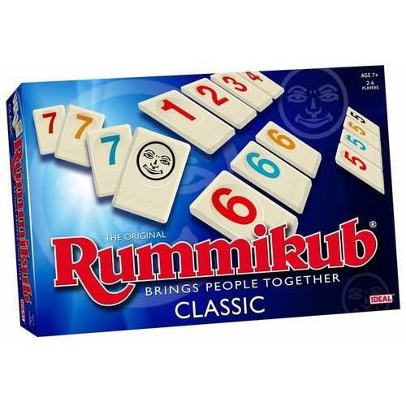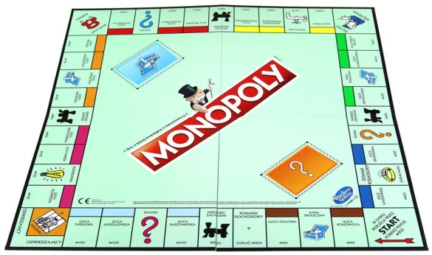
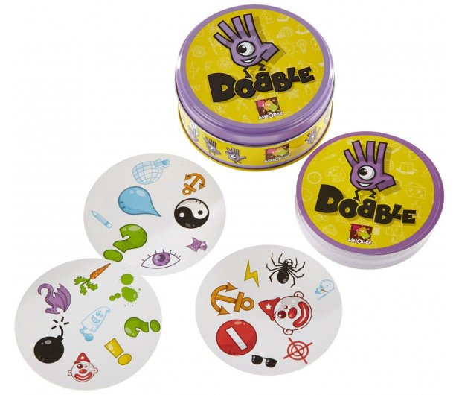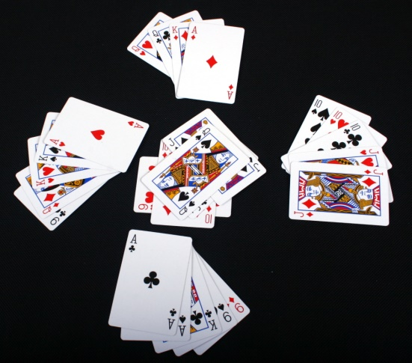

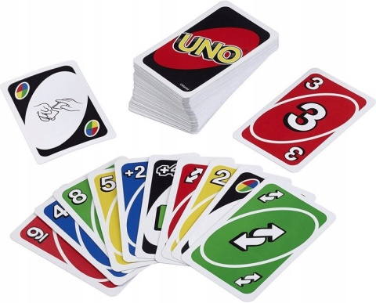

Prześlijcie swoje pomysły i propozycje. Mam nadzieję, że zrobicie niespodziankę waszym Mamom.
Miłego spędzenia czasu w gronie rodzinnym

Pozdrawiam serdecznie
Ola Kapel
P.S.:
A taki prezent zrobił dla mnie mój najmłodszy syn. Prawda, że ładny?
